Семинар-практикум
Тема: «Сотрудничество и соответственность детского сада и семьи в музыкальном воспитании дошкольников»
Воспитание подрастающего поколения в современном обществе является предметом особой заботы. В законе РФ «Об образовании» ст. 44, п. 1 определяется, что «родители (законные представители) несовершеннолетних обучающихся, имеют преимущественное право на обучение и воспитание детей перед всеми другими лицами. Они обязаны заложить основы физического, нравственного и интеллектуального развития личности ребенка». Признание государством приоритета семейного воспитания, требует отношения сотрудничества, соответственности, взаимодействия и доверительности между образовательным учреждением и семьёй.
Что такое сотрудничество?
Сотрудничество – это общение «на равных», где никому не принадлежит привилегия указывать, контролировать, оценивать.
Что такое взаимодействие?
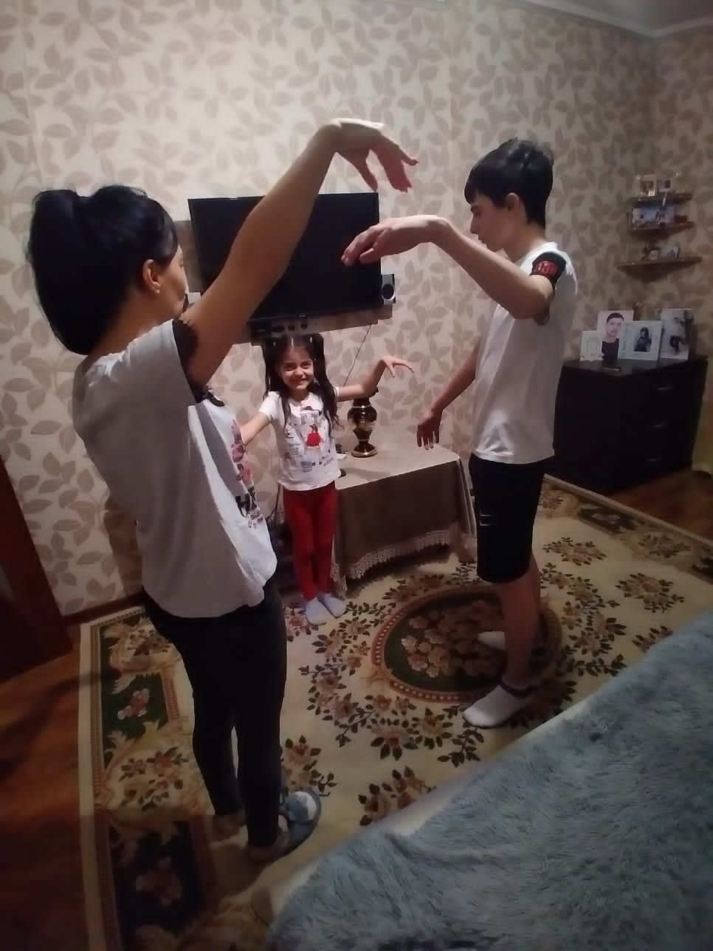
Взаимодействие – это способ организации совместной деятельности, которая осуществляется с помощью общения.
Что такое соответственность?
Соответственность – это отношения зависимости человека от чего-то воспринимаемого им в качестве определяющего основания для принятия решений и совершения действий, прямо или косвенно направленных на сохранение этих отношений или содействие им. Детский сад и семья должны стремиться к созданию единого пространства и в музыкальном воспитании ребенка.
Что входит в понятие музыкальное пространство?
1. музыкальное пространство существует в звуках и обращено к слуху человека
2. музыкальное пространство существует в записи и обращено к зрению человека
3. музыкальное пространство - это клавиши (струны, клапаны и так далее) и обращено к мышцам человека.
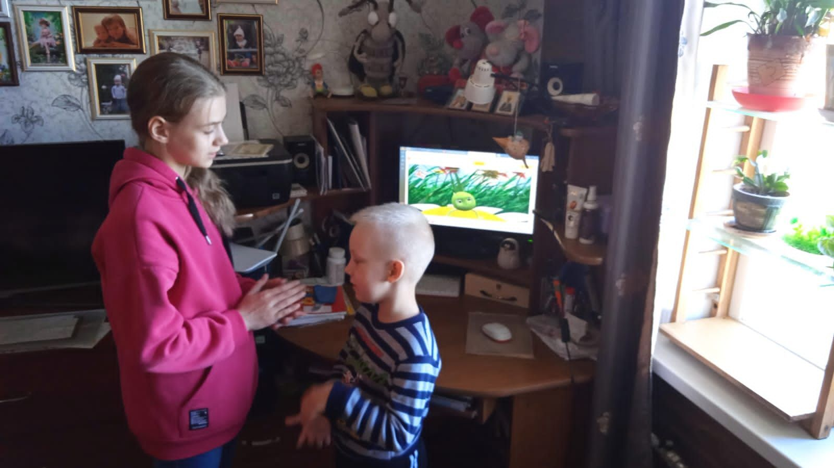
Чтобы родители проявили интерес к созданию музыкального пространства и способствовали музыкальному воспитанию и развитию своего ребёнка, мы используем такие формы работы:
формы взаимодействия с родителями:
1. Информационно – аналитические:
- анкетирование
- тестирование
2. Наглядно – информационные:
- стенды
- альбомы
- папки-передвижки
- фото – выставки;
3. Познавательные:
- родительские собрания
- консультирование
- индивидуальные беседы
- круглые столы
- совместное создание развивающей среды
4. Досуговые:
- открытые просмотры музыкальной деятельности
- совместные праздники и развлечения
- дни здоровья
- экскурсии
- выставки
- творческие конкурсы
- совместные проекты
- дни открытых дверей.
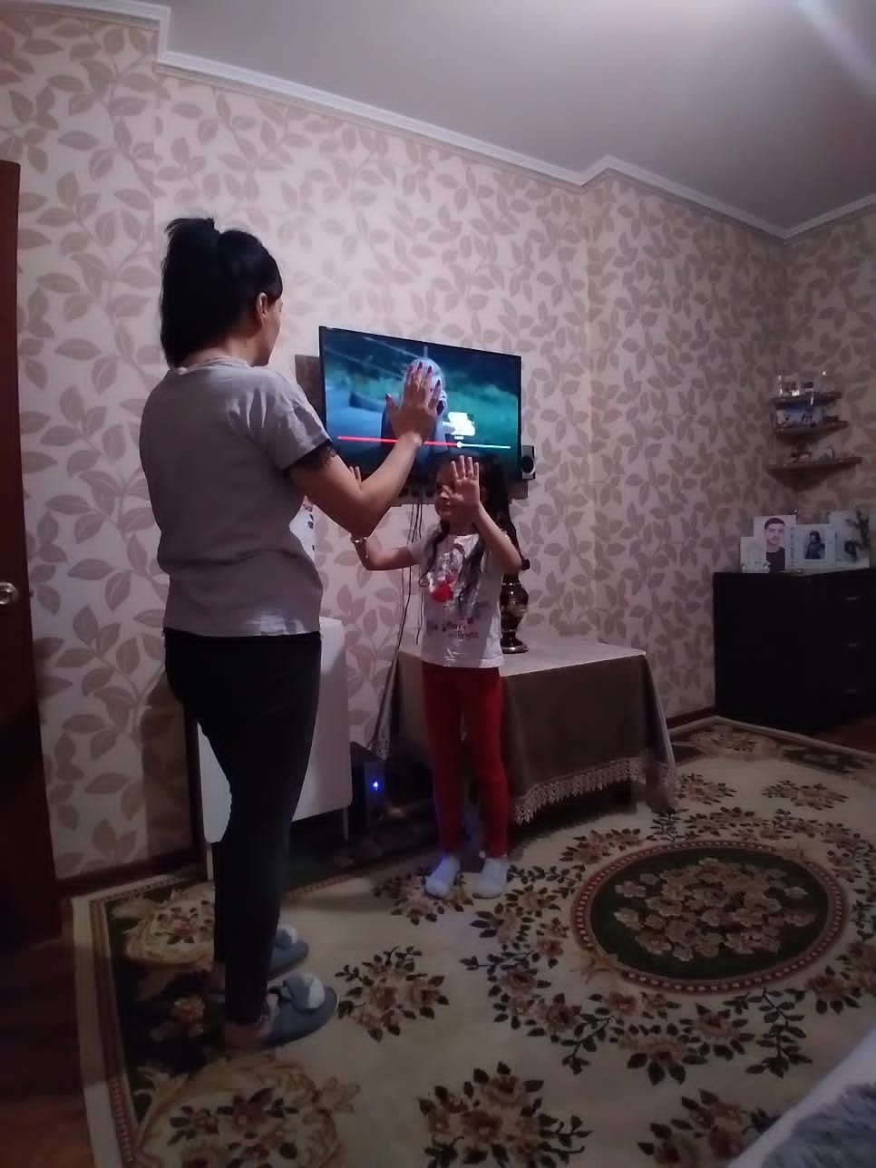
Сегодня, уважаемые коллеги, я предлагаю вам побывать в роли родителей и отправится вместе со мной в «Музыкальное путешествие»
А чтобы нам с вами было комфортнее путешествовать, я предлагаю вам поделиться хорошим настроением и поприветствовать друг друга, так как мы это делаем с детьми в группе раннего развития «Теремок»

1. Упражнение «Ладошечка»
Под музыку поглаживаем свою ладошечку, затем поглаживаем ладошечку соседа.
Дай ладошечку, моя крошечка
Я поглажу её понемножечку – под музыку гладят ладошку свою, затем соседа

- И так все в хорошем настроении. Мы можем начать наше путешествие.
Мир музыки так чудесен, дорогие друзья,
Поэтому нам без музыки обойтись нам нельзя!
Вы согласны? В добрый путь!
Не будем время зря терять, чемоданы будем собирать!

Чистоговорка «Чемоданы собираем» (автор О.С. Боромыкова)
Чемоданы собираем – положить ладошку на ладошку
И автобус загружаем – сложить руки «полочкой» и менять их местами.
Пассажиры суетятся – «моталочка»
На сидения садятся – хлопают в ладоши
Уезжаем, уезжаем – машут правой, затем левой рукой – прощаются
Телеграммы посылаем –кулачком правой ладони, стучат по левой.
Вот вокзал – поднять руки вверх
Автобус ждёт – опускают руки на колени.
Проходите, проходите и места свои займите!

Все участники встают со стульчиков, обходят их кругом.

Танец-игра «Автобус» (нем. Песенка, обр. Е Железновой)
1. Мы в автобусе сидим и сидим, и сидим – поочерёдные шлепки каждой рукой по коленям
И в окошечко глядим, всё глядим – глядим вправо-влево.
2. Глядим назад – поворот корпуса назад.
Глядим вперёд – поворот корпуса вперёд
Вот так вот, вот так вот – движения повторяются
Ну что ж автобус не везёт, не везёт – удивлённо поднимают поочерёдно плечики
3. Колёса закружились, - «моталка»
Вот так вот, вот так вот
Вперёд мы покатились – моталочка с наклоном вперёд-назад
Вот так вот.
4. А щётки по стеклу шуршат, - «часики»
Вжик-вжик-вжик – 2 раза
Все капельки смести хотят,
Вжик-вжик-вжик.
5. И не просто мы сидим
Бип-бип-бип – 2 раза – указательным пальцем правой руки дотронуться до носа.
Мы громко-громко все гудим, бип-бип-бип
6. Пускай автобус наш трясёт – отрываем пятки от пола одновременно двумя ногами
Вот так вот – 2 раза
Мы едем, едем все вперёд вот так вот! – крутим руль вправо-влево
- Вот мы и приехали (встать со стульчиков)

Пальчиковая игра «Ладушки»
Ладушки-ладошки – 4 хлопка
Заглянем мы в окошко – рисуем «окошко»
Мы в окошко – тук-тук-тук – постучать кулачком о ладошку
Открывайте! Я ваш друг! – руки развести в стороны
Вытирайте ножки, заходите, крошки! – садятся на стульчики

Перед вами музыкальная гостиная.
Восприятие является ведущим видом музыкальной деятельности. Через восприятие музыки ребёнок учится эмоционально откликаться на окружающую его среду. Вы сейчас прослушаете фрагменты музыкальных произведений, и вам нужно сказать какую музыку вы услышали.

МУЗЫКА ДЛЯ СЛУШАНИЯ

А сейчас посмотрите фрагмент соответственности, то есть, что предложили родители, потому что их опыт важен для нашего взаимодействия.

ВИДЕОРОЛИК

А, чтобы наше весёлое путешествие запомнилось вам, я предлагаю смастерить шумовой инструмент, обыграть его дома с детьми, а потом поделится своей музыкой с нами. Подходим к столам, на которых раздаточный материал.

Изготавливаем шумовой инструмент.
Колокольчик -берётся стаканчик из-под йогурта. На дне стаканчика ножницами делается отверстие. Продевается верёвочка, которая предварительно продета через большую пуговицу. Закрепляется. Стаканчик украшается.

Барабан - простая и замечательная идея, как сделать барабаны из жестяной банки и воздушного шарика. Делается это очень быстро и может использоваться как барабан или шейкер. Можно оставить банку нераскрашенной, а можно пофантазировать — как вам больше нравится.

Кастаньета - Я уже давно полюбила этих очаровательных крокодильчиков. И они как нельзя лучше подходят для этого списка. Эти крокодилы, которые могут издавать щёлкающие звуки, можно использовать в качестве кастаньет.

- А вот автобус, который уже поджидает нас. И мы отправляемся с вами обратно в детский сад.
Танец-игра «Автобус» (нем. Песенка, обр. Е Железновой)
1. Мы в автобусе сидим и сидим, и сидим – поочерёдные шлепки каждой рукой по коленям
И в окошечко глядим, всё глядим – глядим вправо-влево.
2. Глядим назад – поворот корпуса назад.
Глядим вперёд – поворот корпуса вперёд
Вот так вот, вот так вот – движения повторяются
Ну что ж автобус не везёт, не везёт – удивлённо поднимают поочерёдно плечики
3. Колёса закрутились, вот так вот, вот так вот - «моталка»
Вперёд мы покатились. Вот так вот. – моталочка с наклоном вперёд-назад
4. А щётки по стеклу шуршат, Вжик-вжик-вжик – 2 раза - «часики»
Все капельки смести хотят, вжик-вжик-вжик.
5. И не просто мы сидим бип-бип-бип – 2 раза – указательным пальцем правой руки дотронуться до носа.
Мы громко-громко все гудим, бип-бип-бип
6. Пускай автобус наш трясёт – отрываем пятки от пола одновременно двумя ногами. Вот так вот – 2 раза
Мы едем, едем все вперёд. Вот так вот! – крутим руль вправо-влево
- Вот мы и приехали (встать со стульчиков)
Проделан долгий путь!
Чему-нибудь и как-нибудь вы научились понемногу?
И в детство вы нашли дорогу? (Да)
Ну что ж оценим ваши знания (Взять корзинку с орехами)
Есть у меня орешки мудрости и в них сокрыт секрет…
Их раздам я вам, в одних пословицы – конец, в других – начало
Под музыку раздать орешки. Коллеги открывают орешки. В ходе обсуждения собирают пословицы и поговорки по смыслу.
Пословицы и поговорки.
1. Детишек воспитать – не курочек пересчитать
2. В одиночку не одолеешь и кочку.
3. Ребёнок – это воск, что хочешь, то и сольёшь
4. Играть играй, да дело знай!
- Эти мудрые пословицы подтверждают:
Нет ничего прекрасней на свете счастливой и дружной семьи,
Где мамы и папы, и внуки, и дети, живут в мире, дружбе, любви!
- Не было бы родителей – не было бы и ребёнка. Не было бы праздников, напряжения мысли, всплеска бурных эмоций.
Родители – это те, кто всегда заставляет нас быть в тонусе, следить за собой и выстраивать сложные отношения. Мы и родители – звенья одной цепи.
Но мир без искусства нам всем будет тесен,
Вы все убедились, друзья!
А музыка- главное чудо на свете, и с детства – наша путеводная звезда!
На память о нашей встрече хочется подарить вам колокольчики, которые вы сделали своими руками. Всем большое спасибо!

